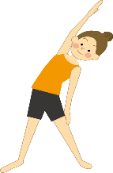

お（　　　　　　）（　　）地区（上・中・下・め）

|  |  |  |  |
| --- | --- | --- | --- |
|  | トレーニング |  |  |
|  | 7月１日 | なわとび１０回×２セット  ストレッチ　１０分　ウォーキング　１０分 | 日ごろ運動していないので気持ちよかった。 |
| 7月１５日 | 散歩　１０分 | ゆっくりと歩いて、景色を楽しみました。 |
| トレーニング　１日目 |  |  |  |
| トレーニング　２日目 |  |  |  |
| トレーニング　３日目 |  |  |  |
| トレーニング　４日目 |  |  |  |
| トレーニング　５日目 |  |  |  |
| トレーニング　６日目 |  |  |  |
| トレーニング　７日目 |  |  |  |
| トレーニング　８日目 |  |  |  |
| トレーニング　９日目 |  |  |  |
| トレーニング１０日目 |  |  |  |

＊ご家族で取り組む場合は、コピーしてお使いください。　　　　　　　　　参加賞受け取り（　　　　）